Windows
先使用 PC 版微信：点击任意一个饿了么拼手气红包链接，确保可以正常进入红包页面后，把页面关闭
再双击运行下载好的
首次使用时，工具会自动生成一个证书文件，你只要双击 rootCA.crt，点击 安装证书，然后关闭工具再重新打开
工具会提示：已开启代理 127.0.0.1:8001
此时请手动：windows 左下角开始按钮 / 搜索 / Internet 选项，如下图设置：
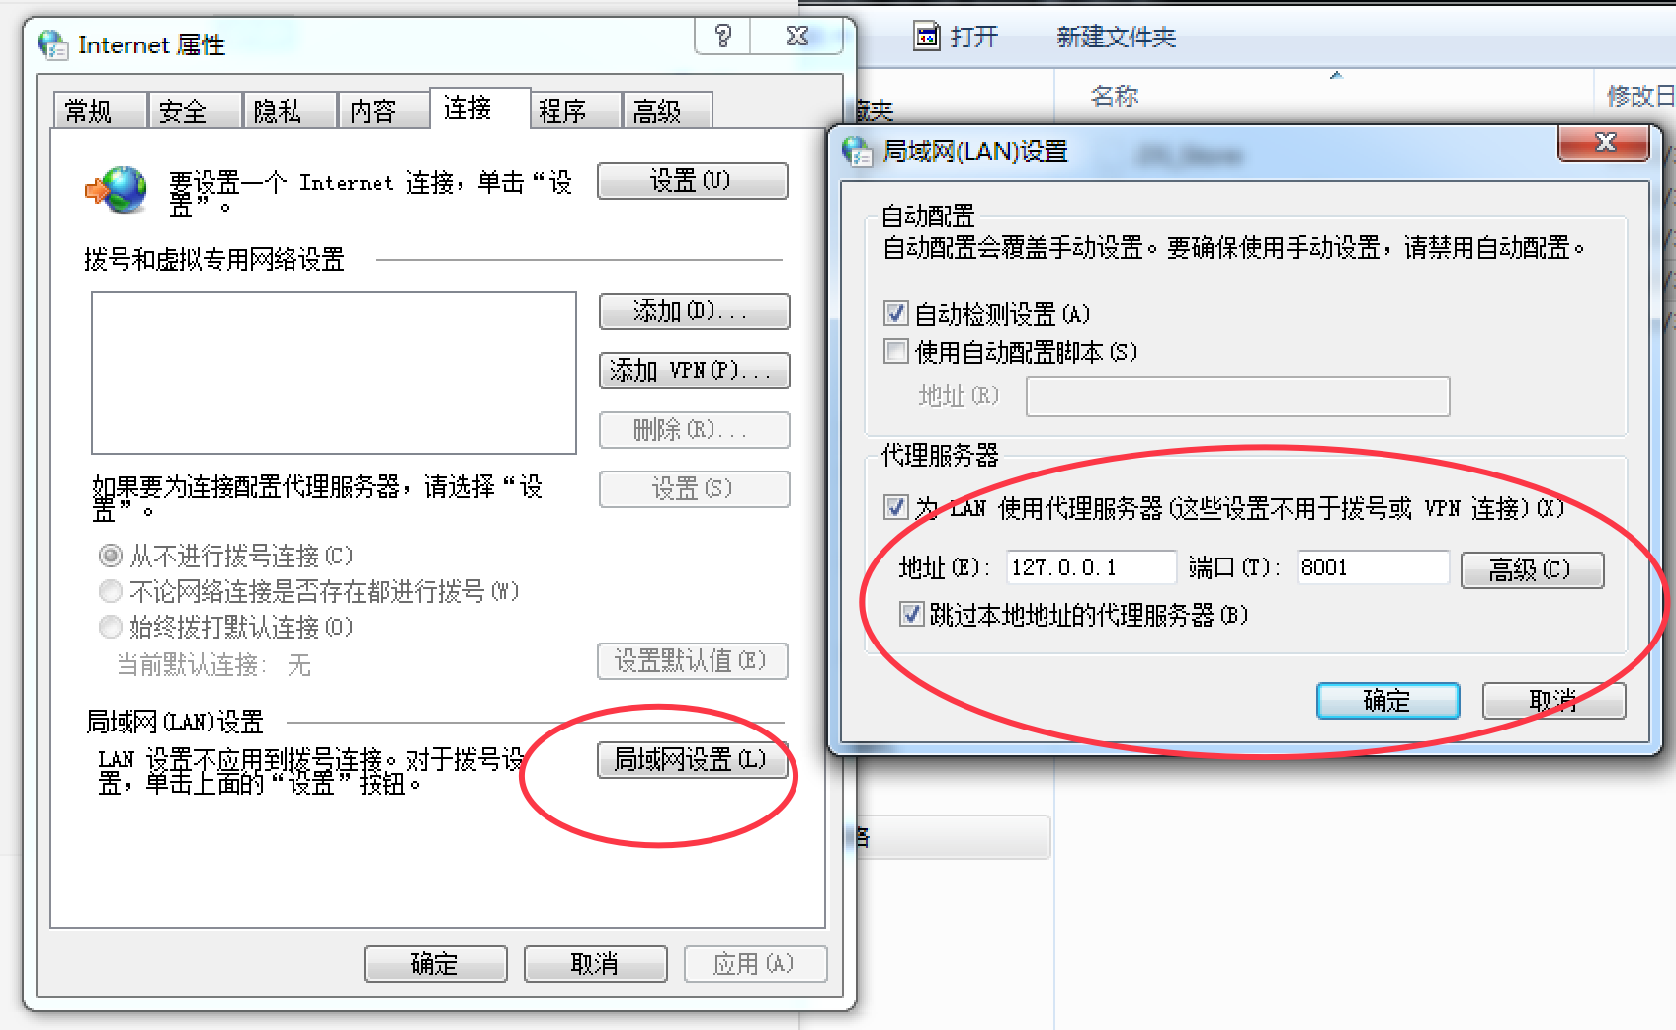
再使用 PC 版微信：点击任意一个饿了么拼手气红包链接
工具会自动抓取 cookie 并生成一个 .txt，复制 txt 的全部内容替换config.ini中的getUser中的cookies内容，如下图选中部分：
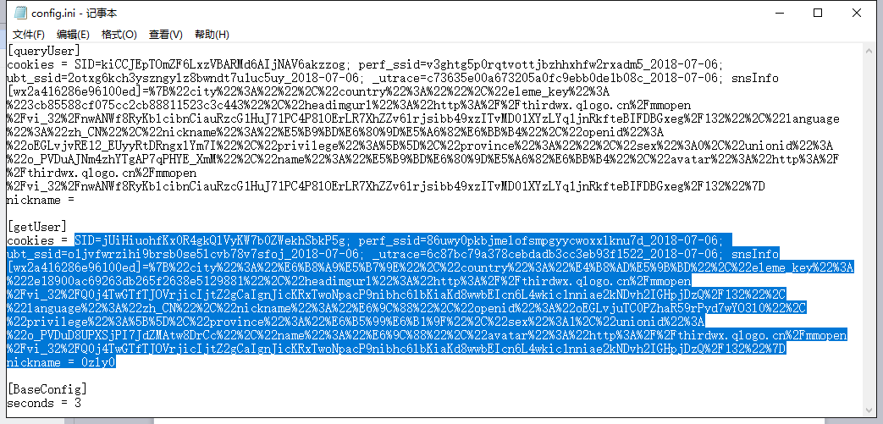
然后打开，此时只要微信收到饿了么红包会自动进行监控并获取大红包，可以之前的红包再次分享给自己。
推荐将红包分享到一些免费的微信公众号，这样会有很多人来领取你的红包，就可以更快的领取大红包了。自己常用的推荐：外卖点一点（注意：需要在个人中心取消自动领取大红包，不然无法分享红包）

MacOS
因为 mac 版的微信不能授权，所以需要用手机连代理，懂技术的可以自己弄，教程日后再说。

